上海市高中名校慕课平台操作手册

上海市电化教育馆
2016年1月

目录

1平台介绍 1
2平台系统环境要求 1
2.1系统访问地址 1
2.2系统运行配置 1
3普通浏览用户 1
3.1网站访问入口 1
3.2慕课平台首页 1
3.3学校慕课首页 1
3.4课程页面 1
3.5课程信息页面 1
3.6学校页面 1
4如何登录慕课平台 1
4.1如何登录 1
4.1.1学生用户登录 9
4.1.2教师、助教和管理员用户登录 11
4.2用户登录失败的解决办法 1
5我是教师 1
5.1我的个人空间 1
5.2创建新课程 1
5.2.1新建课程 1
5.2.2课时编辑 1
5.3课程管理 1
5.4课程查看 1
5.5教学互动 1
5.5.1如何与学生进行在线对话？ 1
5.5.2讨论区如何使用？ 1
5.5.3如何关注别人？ 1
6我是学生 1
6.1我的个人空间 1
6.2课程学习 1
6.6.1选择课程 1
6.6.2加入课程 1
6.6.3开始学习 1
6.3收藏课程 1
6.4退出课程 1
6.5学习互动 1
6.5.1如何与同学老师进行留言对话？ 1
6.5.2如何对课程进行评价？ 1
6.5.3讨论区如何使用？ 1
6.5.4如何关注别人？ 1
6.6我的证书 1
7个人设置 1
7.1个人信息设置 1
7.2个人空间设置 1
8平台客服 1

1平台介绍
上海市高中名校慕课平台的建设坚持党的教育方针和立德树人根本任务，贯彻落实上海教育综合改革要求，利用信息技术手段，推进优质资源共享辐射，为学生个性化自主学习创造条件，为上海基础教育改革创新探索经验。本平台的建设目标包括：
1、建设一批以中学生为对象的高质量慕课，实现本市优质高中课程资源的辐射共享，提升高中校本特色课程建设水平，促进高中特色发展。
2、通过网络互动式自主学习，引导学生适应基于网络的学习途径和方式，促进学生学习方式变革。
3、引导教师加强课程设计和教学研究，利用网络加强与学生的互动，改善师生关系，促进教师教学方式变革。
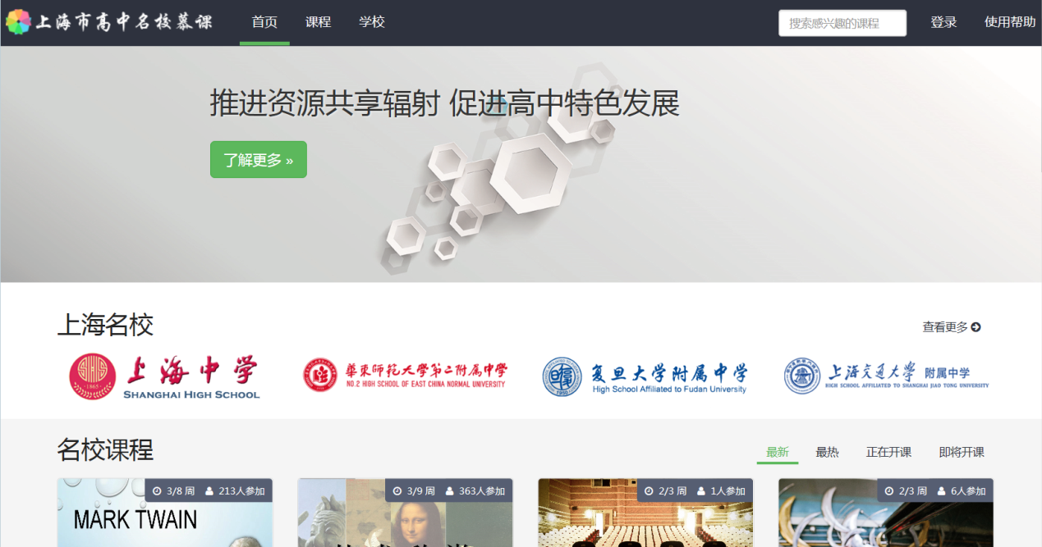

2平台系统环境要求

2.1系统访问地址
  - 平台统一门户访问地址
https://gzmooc.edu.sh.cn/mooc/index.action
  - 学校门户访问地址
上海中学慕课https://gzmooc.edu.sh.cn/mooc/schoolInlet.action?param=746
二附中慕课https://gzmooc.edu.sh.cn/mooc/schoolInlet.action?param=4937
复旦附中慕课https://gzmooc.edu.sh.cn/mooc/schoolInlet.action?param=2190
交大附中慕课https://gzmooc.edu.sh.cn/mooc/schoolInlet.action?param=2191

2.2系统运行配置
为了确保本系统能够良好的运行，建议以下配置：
  - 网络要求：能够正常访问Internet。
  - 操作系统：Windows XP及以上，或者Mac OS系统。
  - 浏览器：360浏览器，Firefox，Chrome，Opera，Safari，IE8及以上等主流浏览器。

3普通浏览用户

3.1网站访问入口
（1）通过学校官方网站访问
首先进入学校的官方网站，在学校主页上点击对应的慕课平台链接，进入相应的学校慕课首页。目前平台中提供了上海市以下四所学校的访问链接：
以上海中学为例，用户可以进行如下操作：
- 用户访问上海中学官网：http://www.shs.sh.cn/。
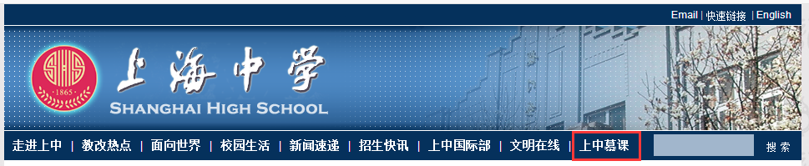
- 在上中官网页面，点击“上中慕课”后，即可进入上海市高中名校慕课平台上海中学的页面。
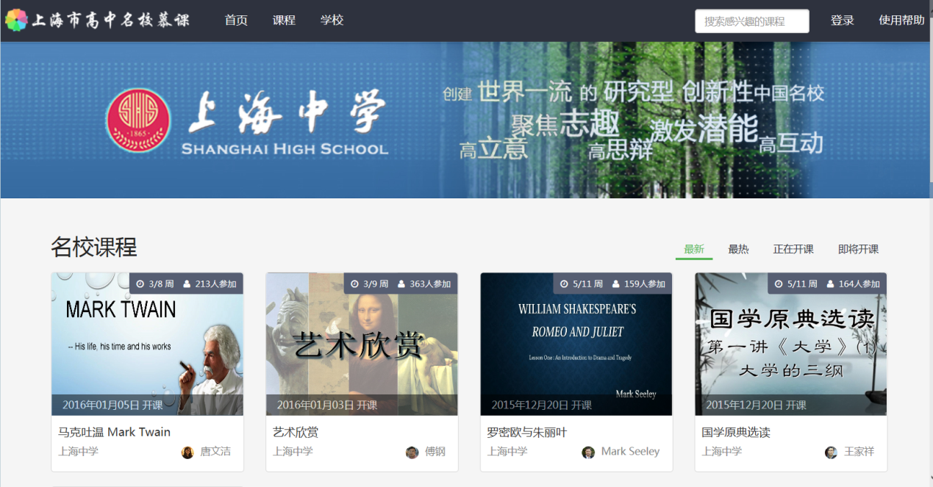
（2）通过“上海市高中名校慕课”平台主页访问
在浏览器地址栏输入平台网址：https://gzmooc.edu.sh.cn进入。
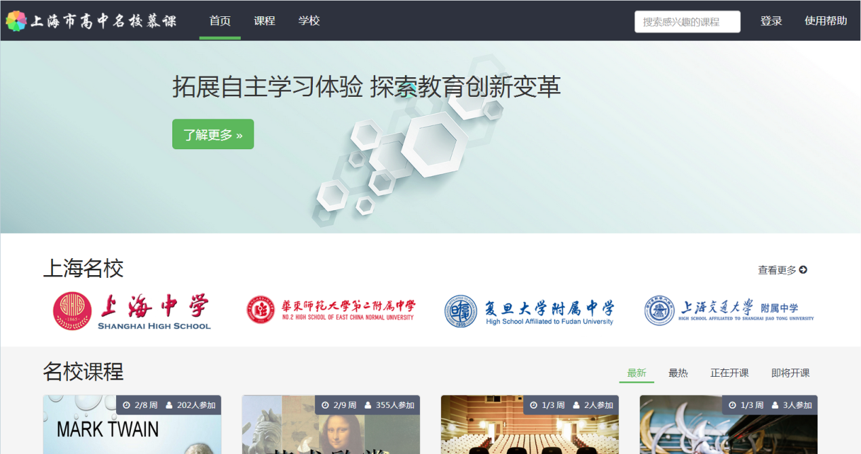

3.2慕课平台首页
慕课平台首页展示了本平台的基础信息，包括入驻该平台的上海学校、名校课程和主讲教师等。

3.3学校慕课首页
学校慕课首页传递了名校文化底蕴，体现了名校育人价值，展示了本校特色课程和主讲教师信息。
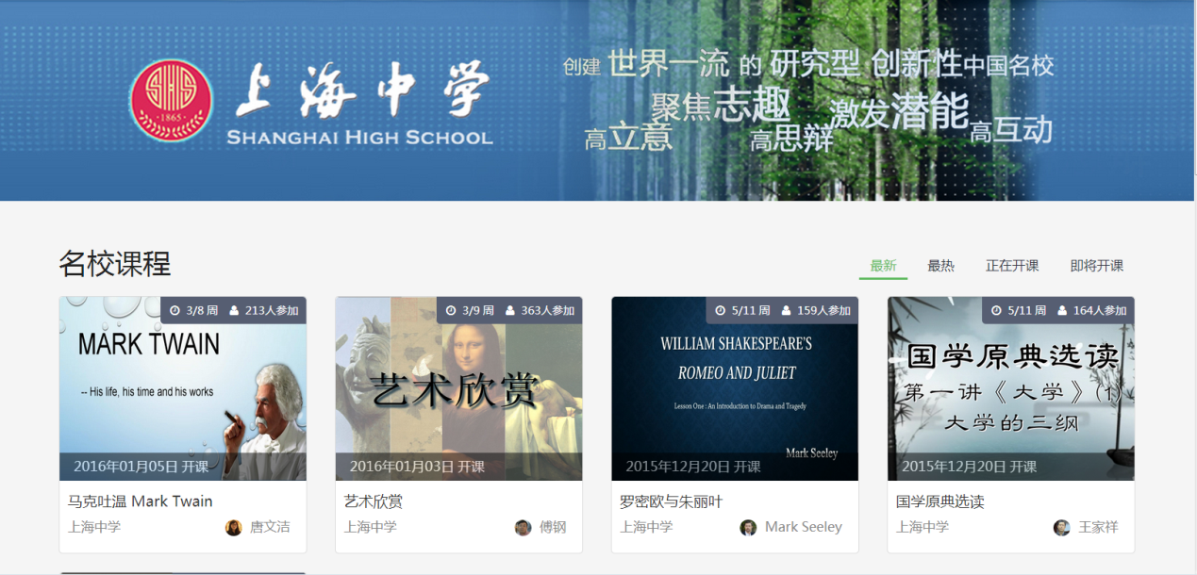

3.4课程页面
课程页面展示了平台中所有上线的课程，同时提供了多样化的课程选择模式。用户可以设置各种筛选条件，挑选自己喜欢的课程。同时，用户也可以在页面右上角“搜索框”里输入想要搜索的课程名称，进行查找。
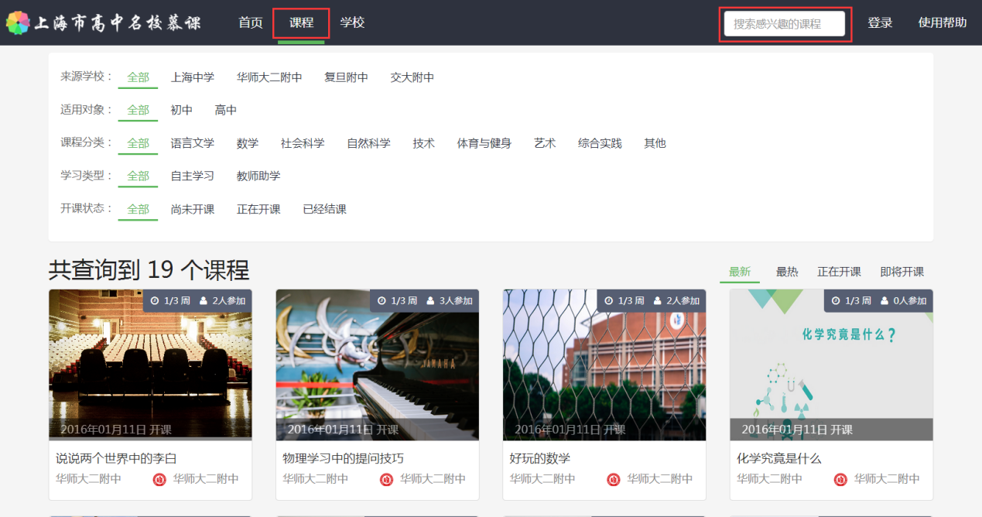
点击相应的课程，会进入课程信息浏览的页面，查看课程的详细信息。当点击上图课程列表中的“艺术欣赏”，就会进入如下图所示的“艺术欣赏”课程信息页面中。
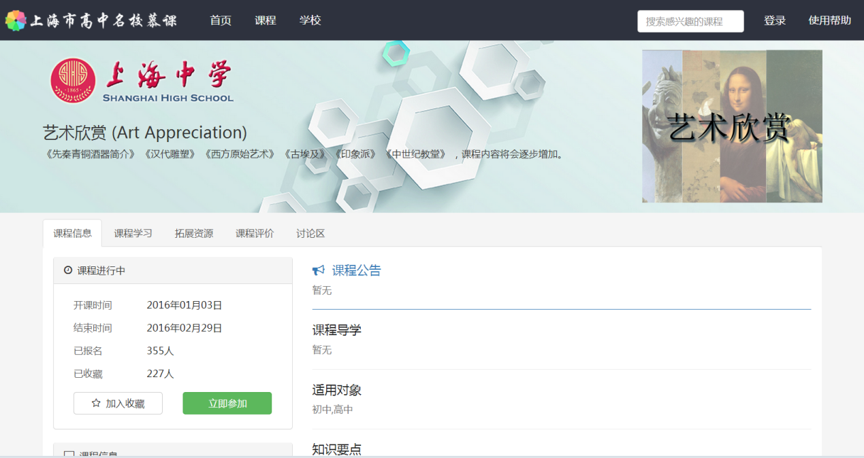

3.5课程信息页面
课程信息页面包含了“课程信息”、“课程视频”、“拓展资源”、“评价”及“讨论区”五个模块。
在“课程信息”中展示了课程的基础信息，如课程开课时间、结束时间、课程公告、课程导学等信息。
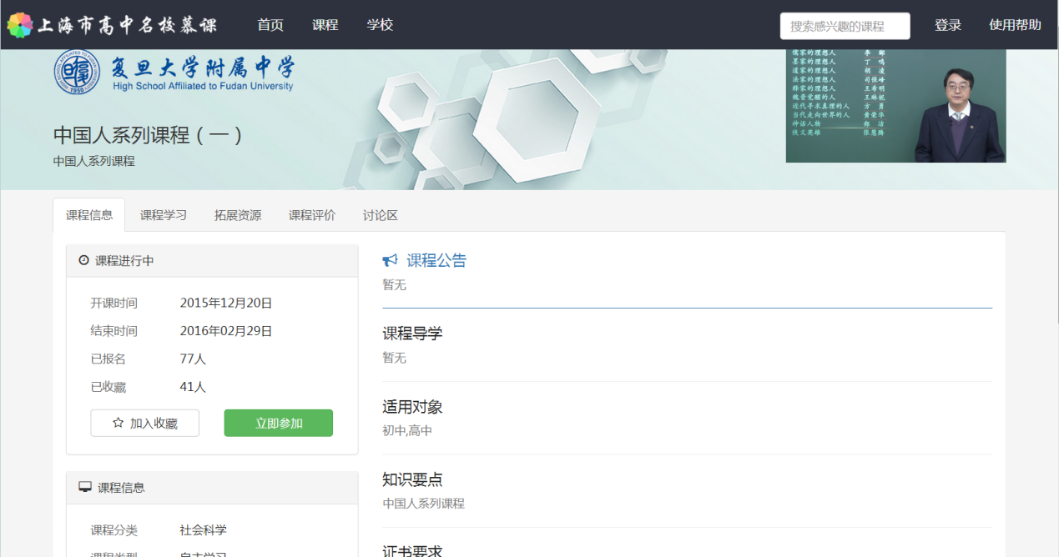
在“课程学习”中展示了课程结构及对应的课程视频，用户可以根据该模板进行学习。
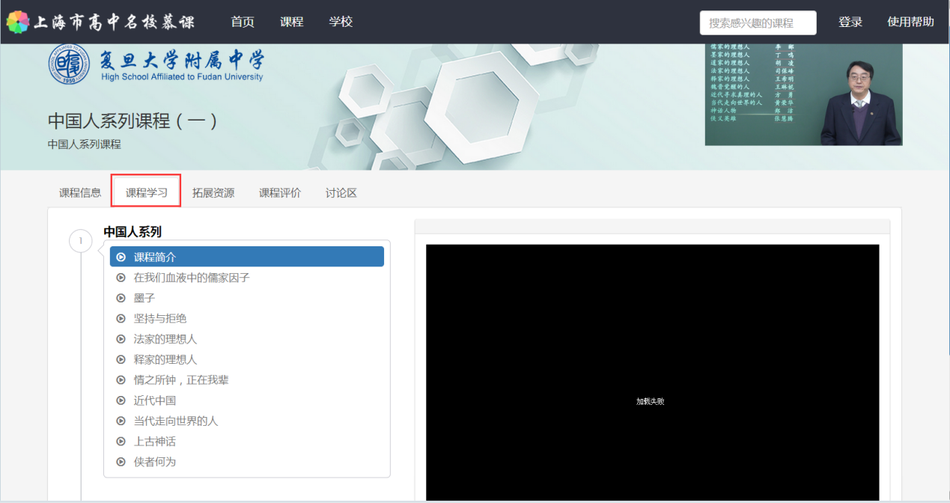
在“课程拓展”中，用户可以查看和该课程相关的拓展资源信息。
“评价”模块只有登录用户可以使用，通过此模块可以对课程评价。
“讨论区”模块只有登录用户可以使用，通过此模块用户进行课程讨论。

3.6学校页面
点击页面中“学校”，进入学校列表的页面，该页面展示了所有入驻该平台的学校。如下图所示，目前该平台中入驻了四所学校，分别是：上海中学、华东师范大学第二附属中学、复旦附属中学、上海交通大学附属中学。
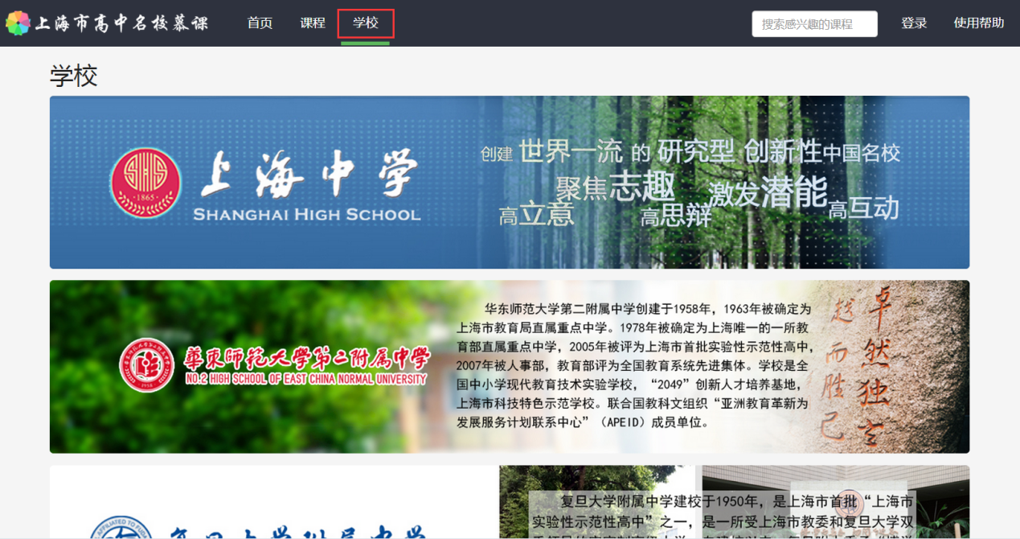
点击上图所示的校名，可进入相应学校慕课首页，例如点击“上海中学”，即可进入下图所示的上海中学慕课首页。
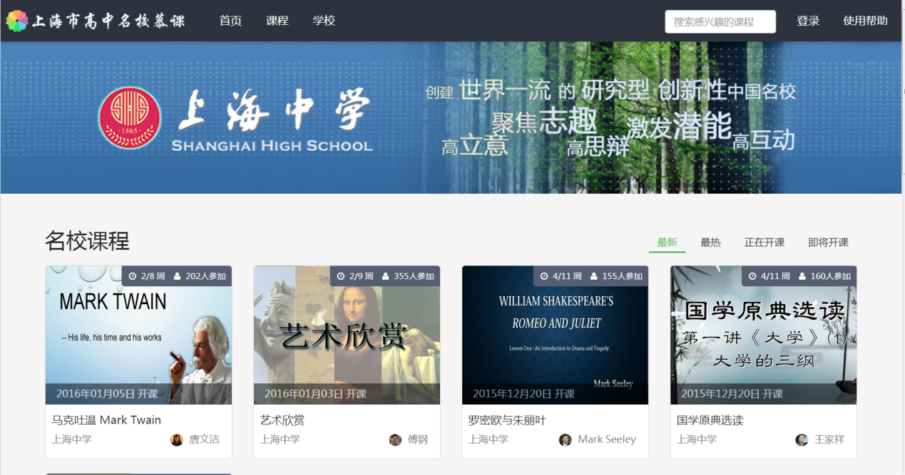

4如何登录慕课平台
上海市高中名校慕课平台不提供用户注册服务，其用户采取实名制方式。本市中学教师和学生可以通过上海市基础教育统一身份认证系统进入平台，其登录方式如下：
（1）学生用户登录方式
用户账号：学籍号
用户密码：请咨询客服（400-631-5955）
（2）教师、助教用户登录方式
用户账号：教师、助教账号
用户密码：密码
教师、助教用户根据管理员所分配的管理账号进行登录。
（3）管理员用户登录方式
管理员根据平台所分配的管理账号进行登录。
注：学生用户登录入口为首页右上角“登录”按钮，教师和管理员用户登录入口为主页右下角“教师助教登录”和“管理员登录”按钮。

4.1如何登录

4.1.1学生用户登录
在上海市高中名校慕课平台中，学生用户通过以下方式进行登录
（1）点击“登录”按钮，会出现“登录提示”框。

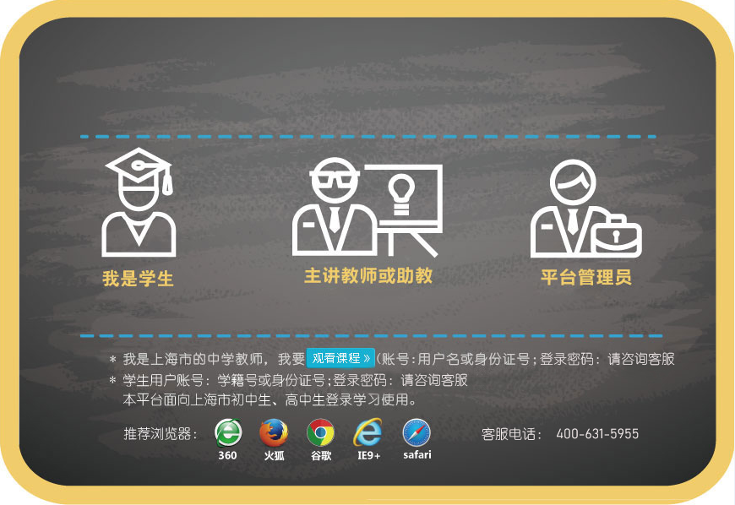
（2）点击上图“我是学生”下的“我要登录”按钮，页面会跳转到上海市基础教育统一身份认证系统登录页面。
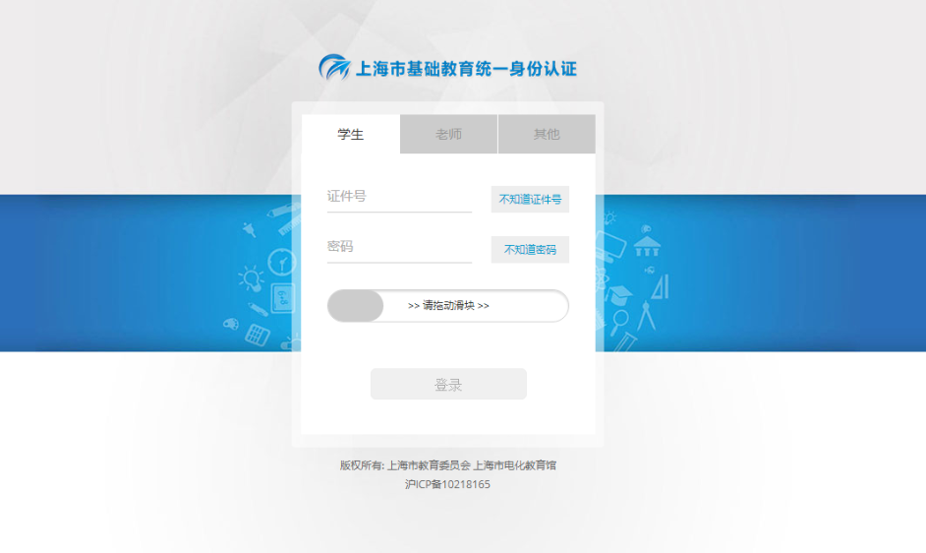
（3）在上海市基础教育统一身份认证系统的登录窗口中：
    - 学生用户通过学籍号进行登录，登录密码通过客服热线（400-631-5955）获取。
    - 如果您忘记了密码，可以点击登录窗口中的“不知道密码”链接进入“上海市基础教育认证”系统找回您的密码。
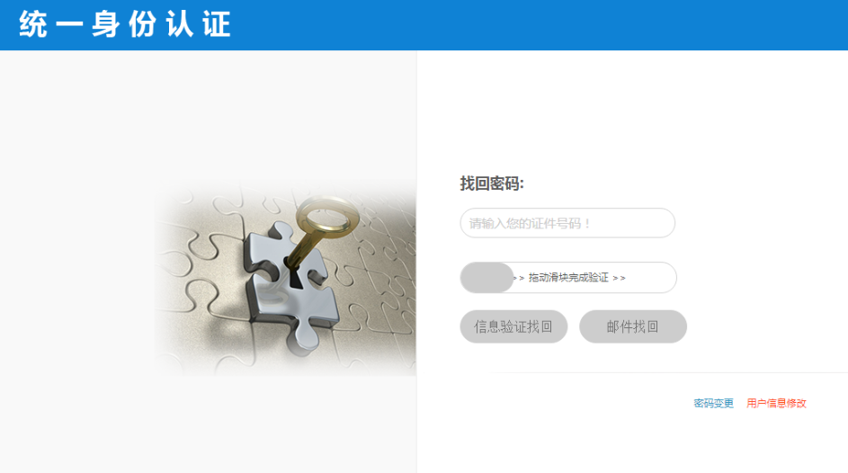

（4）当用户输入账户密码和验证码信息后，点击“登录”按钮，完成用户身份认证。认证通过后，用户会进入慕课平台。登录成功后，在平台页面左上角会显示登录的用户名。
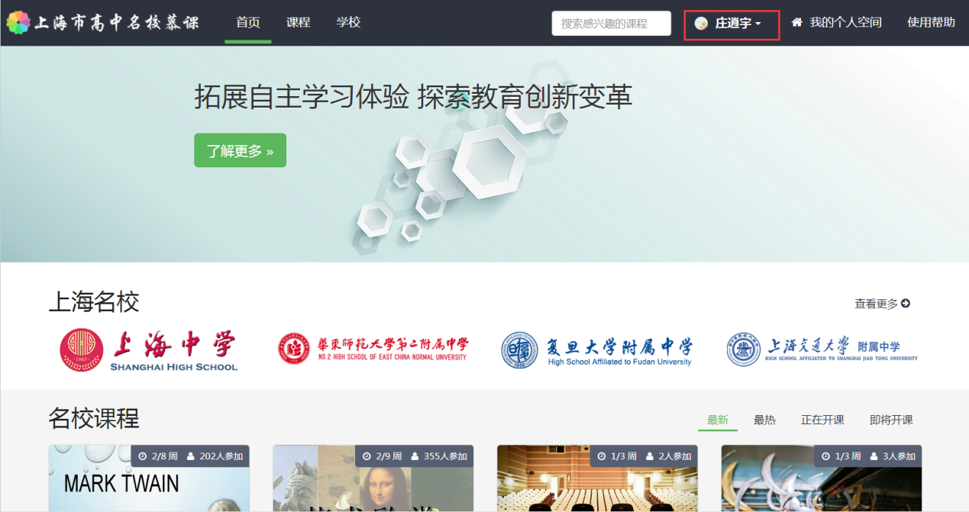

4.1.2学生用户密码修改
（1）.在浏览器输入https://ids.edu.sh.cn/，
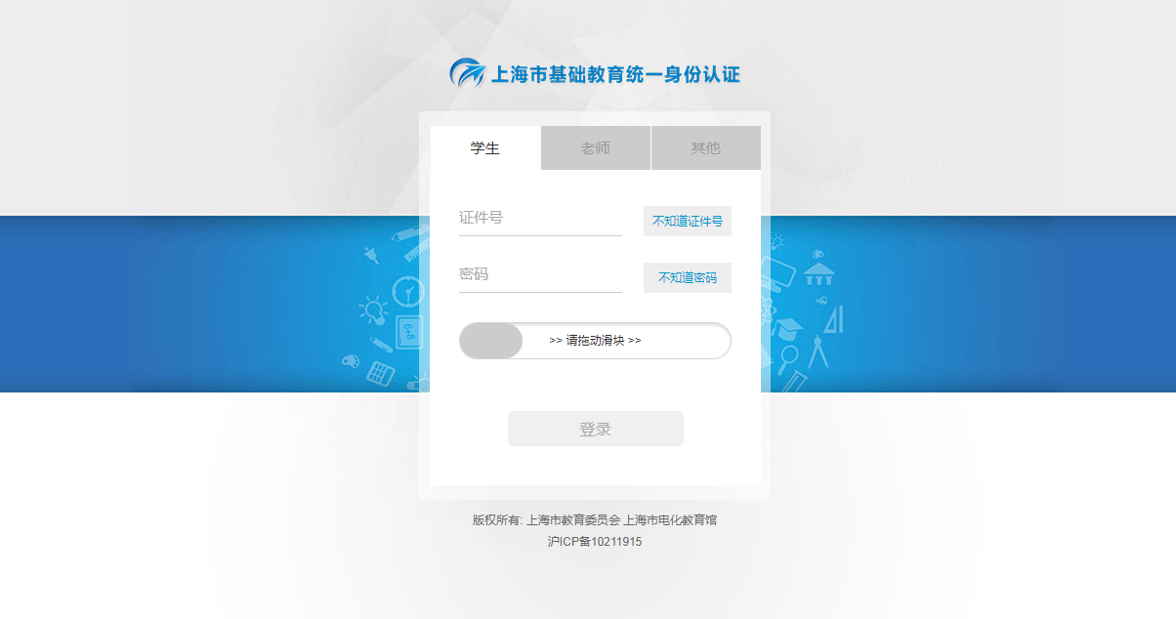
（2）.学生用户通过学籍号进行登录，登录密码通过客服热线（400-631-5955）获取。
（3）.登录成功后，点击左侧功能菜单中“密码变更”，依次输入“原密码”、“新密码”、“确认密码”后，点击“确认修改”即可，以后登录使用变更后的新密码登录。
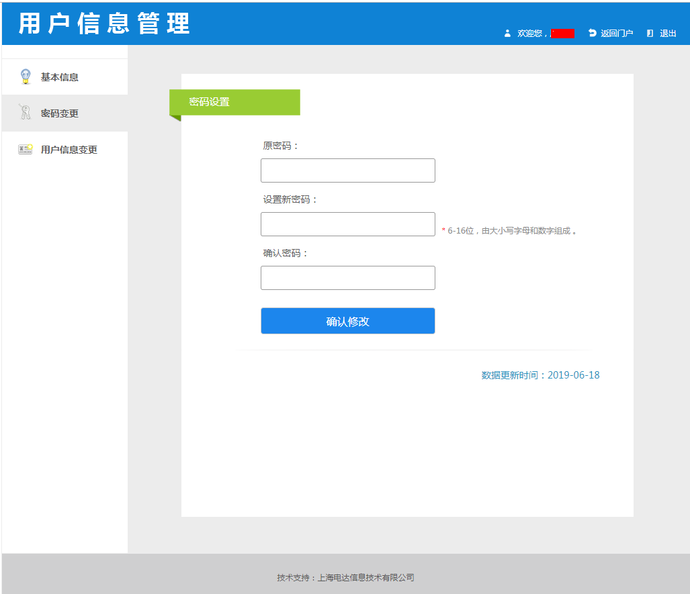

4.1.3教师、助教和管理员用户登录
在上海市高中名校慕课平台中，教师、助教和管理员用户通过以下方式进行登录
（1）点击“登录”按钮，会出现“登录提示”框。
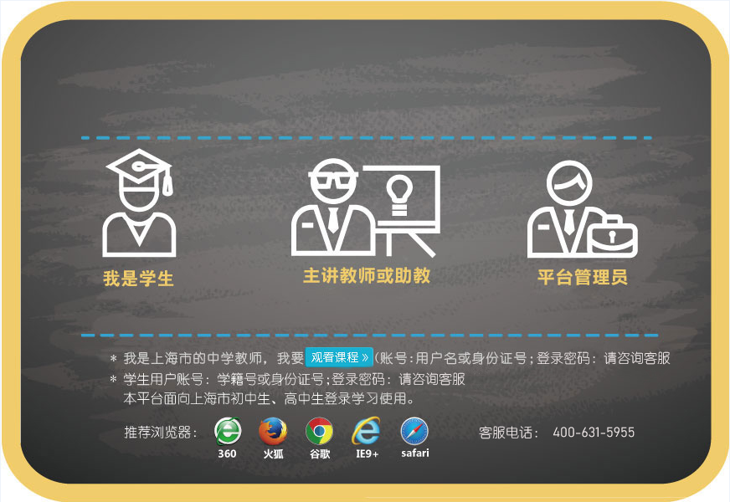
（2）选择主讲教师或助教、平台管理员下的“我要登录”，在下图中输入帐号及密码，点击“登录”
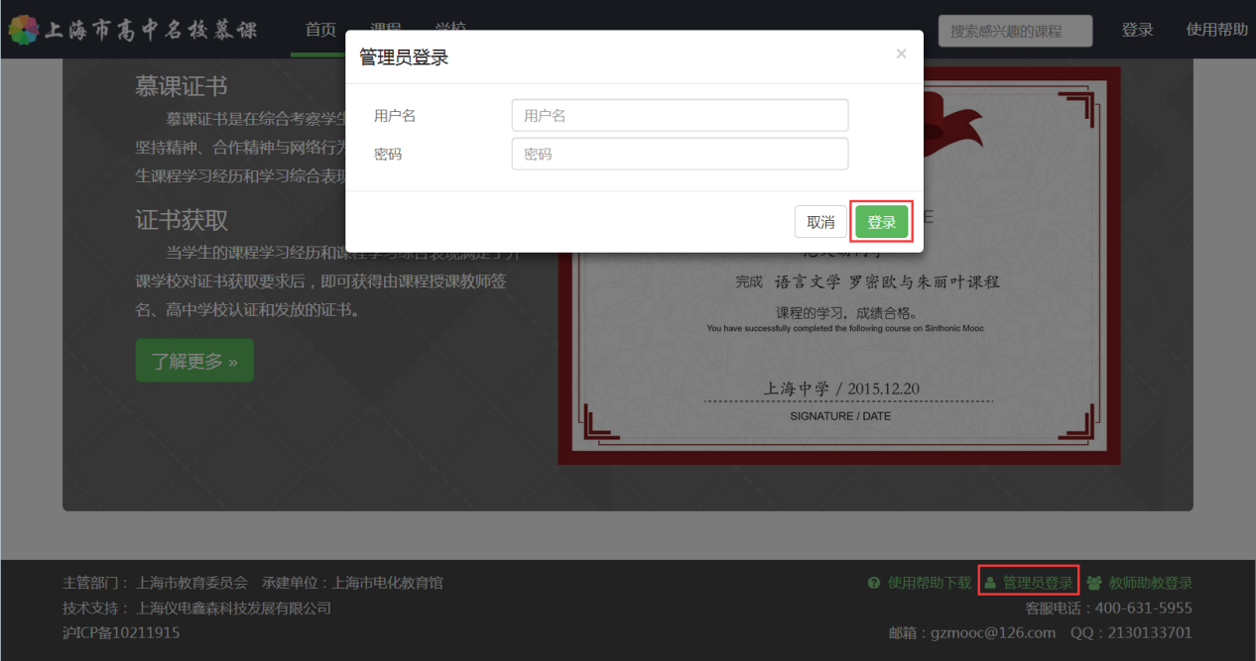

4.2用户登录失败的解决办法
如果用户登录失败，请用户核对其用户名、密码、验证码是否正确。
（1）如果您是学生，请确认你输入的用户名为您的学籍号，即电子学生证上的学籍号；您对应的密码为身份证后六位。
（2）如果您是老师，请咨询学校管理员用户。
（3）您也可以使用客服电话、客服邮箱或客服QQ进行咨询，将有客服为您提供指导和支持。

5我是教师
教师用户可以在慕课平台上创建新课程，了解课程的开班情况，查看参加课程的学生，查看学生对课程的评价，和学生进行交互，在论坛中解答学生的问题。

5.1我的个人空间
教师用户登录成功以后，首页中点击“我的个人空间”，进入“我的个人空间”页面。“我的个人空间”里显示了该教师的课程列表，该教师作为助教参加的课程，该教师关注的人及其粉丝。
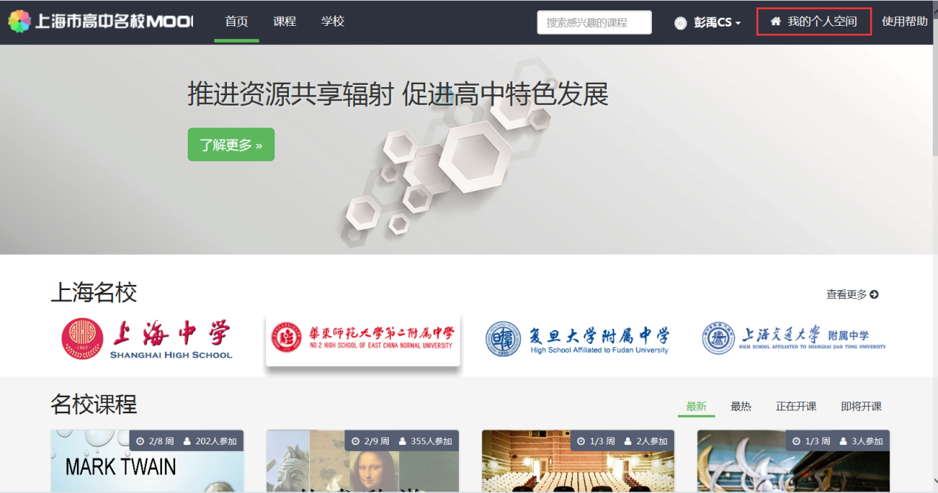

5.2创建新课程

5.2.1新建课程
教师进入“我的个人空间”课程页，点击右上角的“+ 新的课程”按钮。
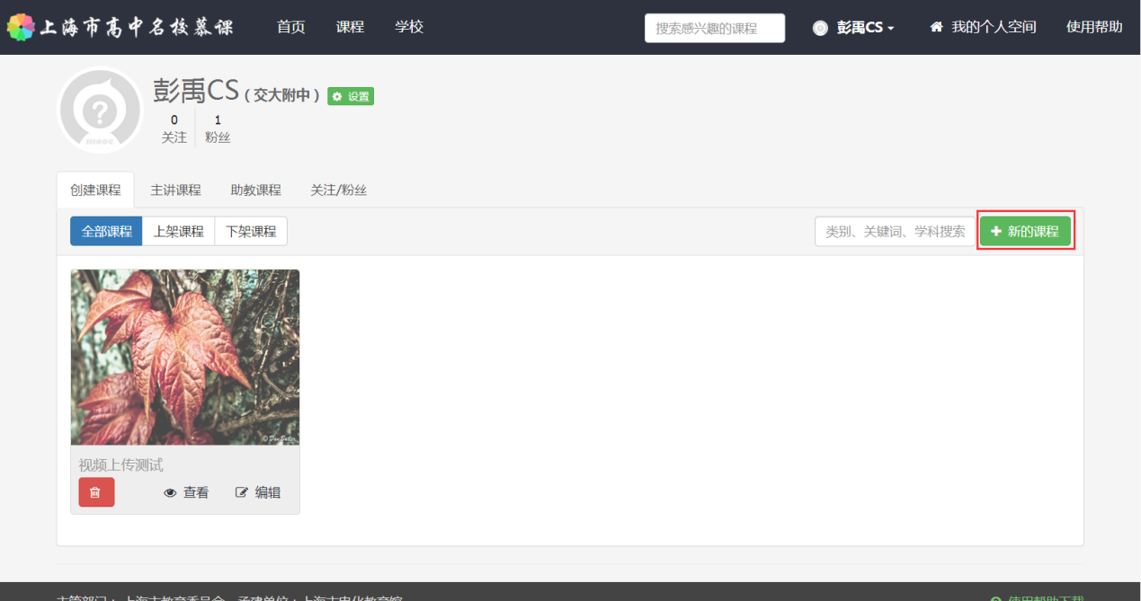

5.2.2课时编辑
教师进入课程编辑页面后，即可对课程进行编辑。课程编辑分为3个部分，分别是：课程信息，课程管理，拓展信息。创建新课程时，需要先输入课程基本信息后按保存，才能继续课程管理和拓展信息填写。
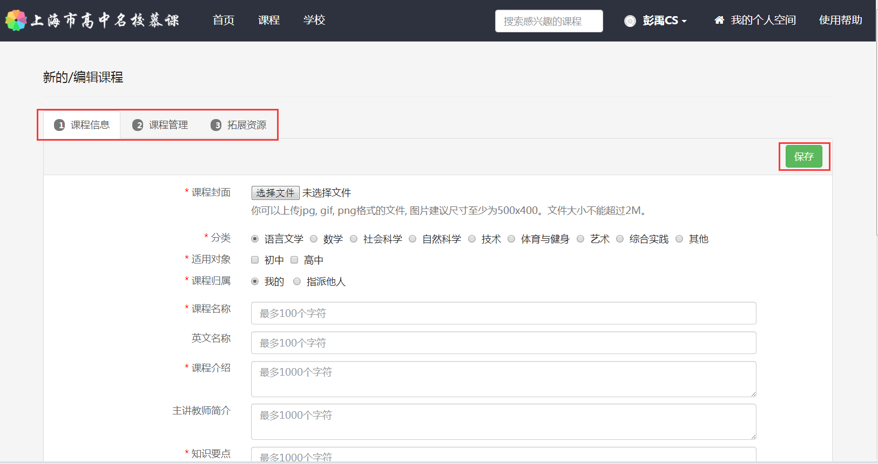
1、填写“课程信息”
在此页面中教师可以在“课程信息”页中对课程的基本信息进行填写，然后点击“保存”。其中前端带有红色*号的为必填项目。
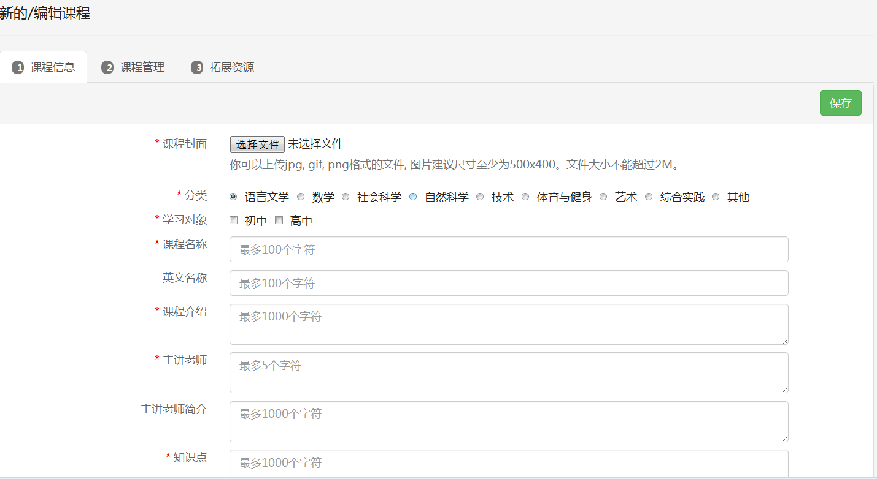
2、在“课程管理”中创建课程结构
在“课程管理”中可以编辑课程目录的结构，比如章节、课时。
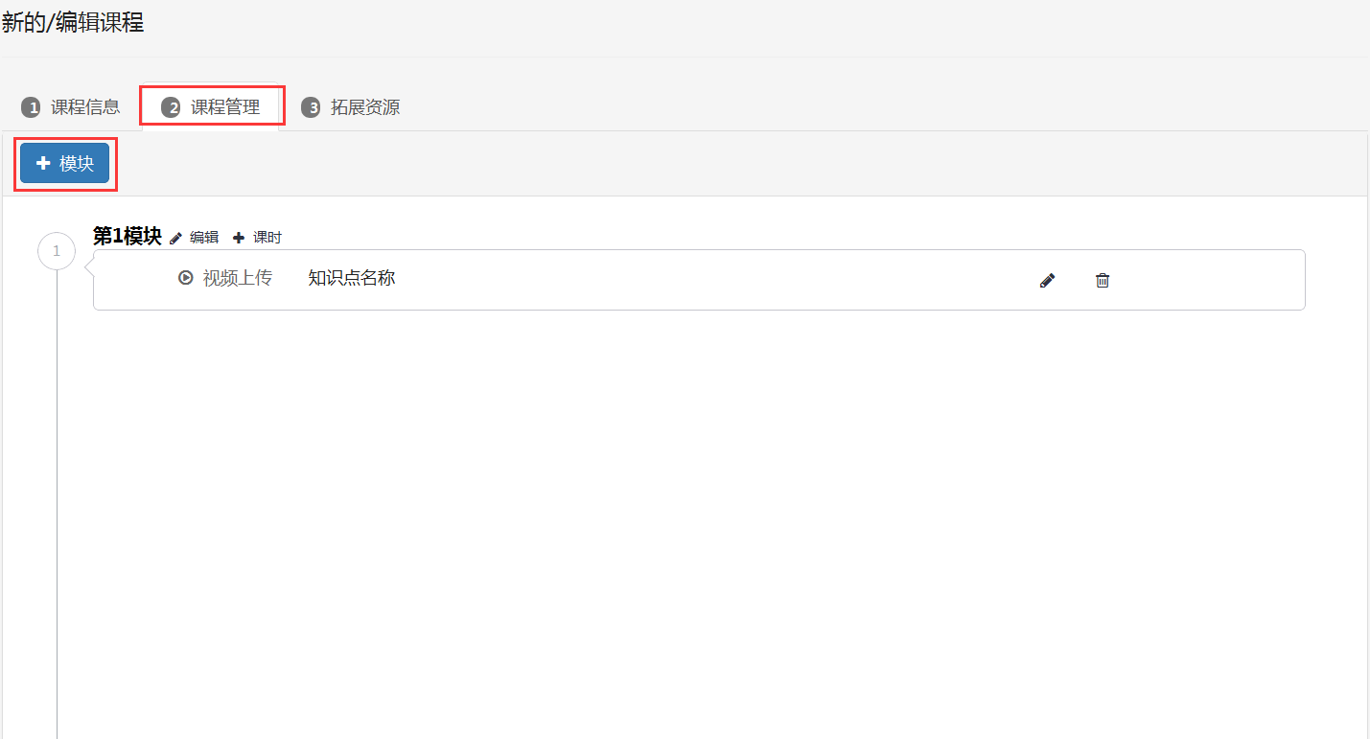
- 点击“+ 模块”，增加1个模块或者章节。
- 点击“+ 课时”，增加1个课时。
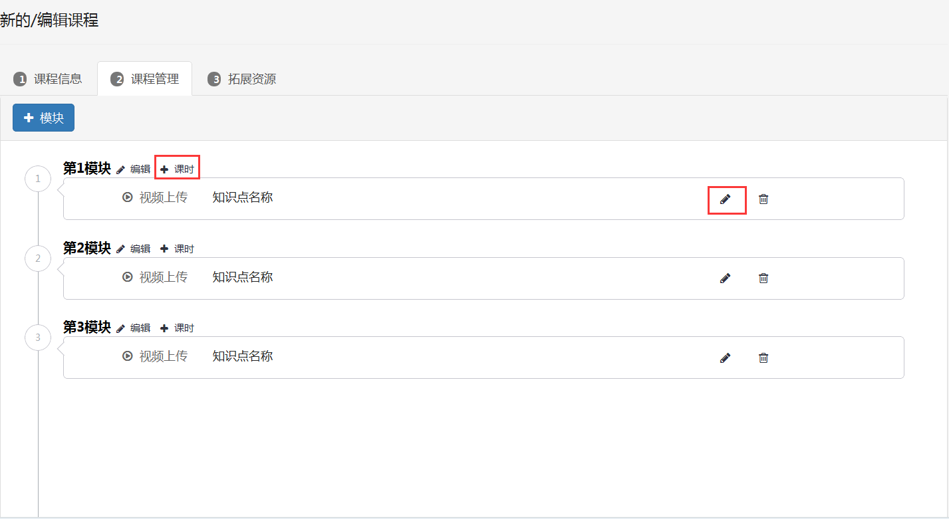
- 点击“编辑”，可以修改模块的名称和课时的名称。
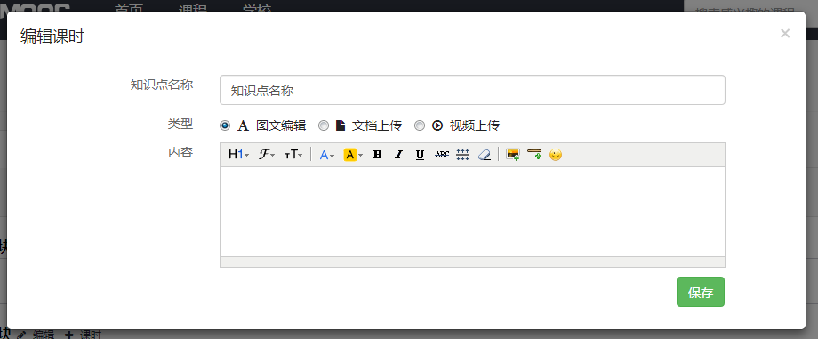
- 上传课程视频，在编辑课时窗口中上传相关的课程资源。
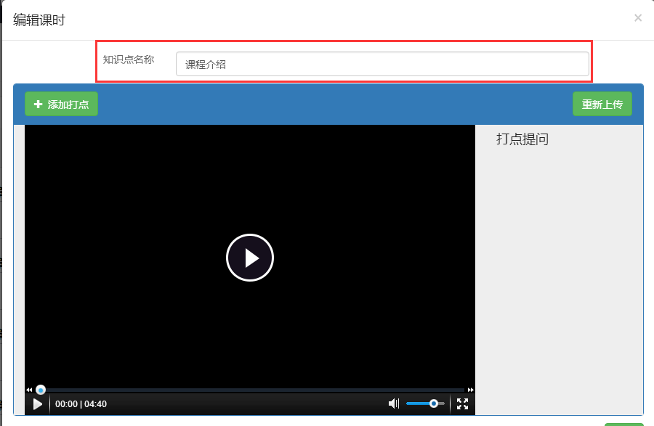
（1）以视频课程为例，点击视频上传，支持mp4格式视频。
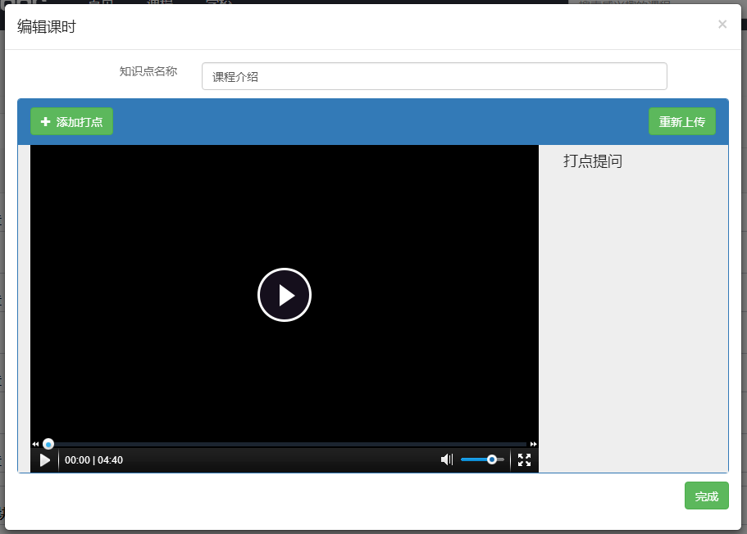
（2）上传视频完成后，设置打点信息。
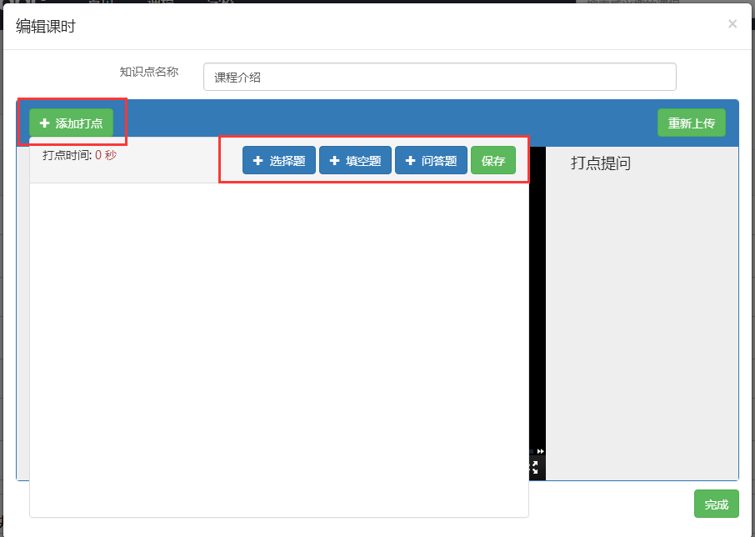
3、 课程“拓展资源”填写
在“拓展资源”中，教师可以添加该课程相关的拓展性资源，以供学生在学习中进行资料参考和开阔视野。拓展资源的编辑过程与同课时编辑类似，教师可以参考课时编辑的设置。
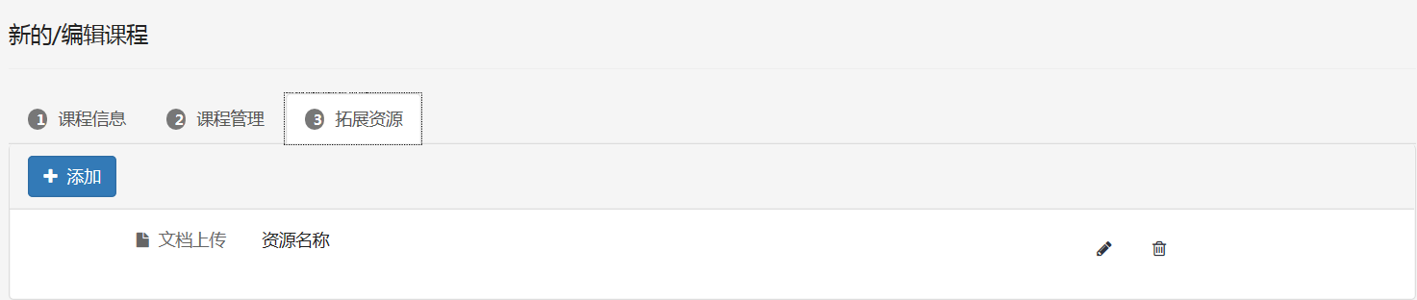
4、课程管理完成
完成课程创建后，教师在“我的个人空间”就可以看到刚才创建的新课程。
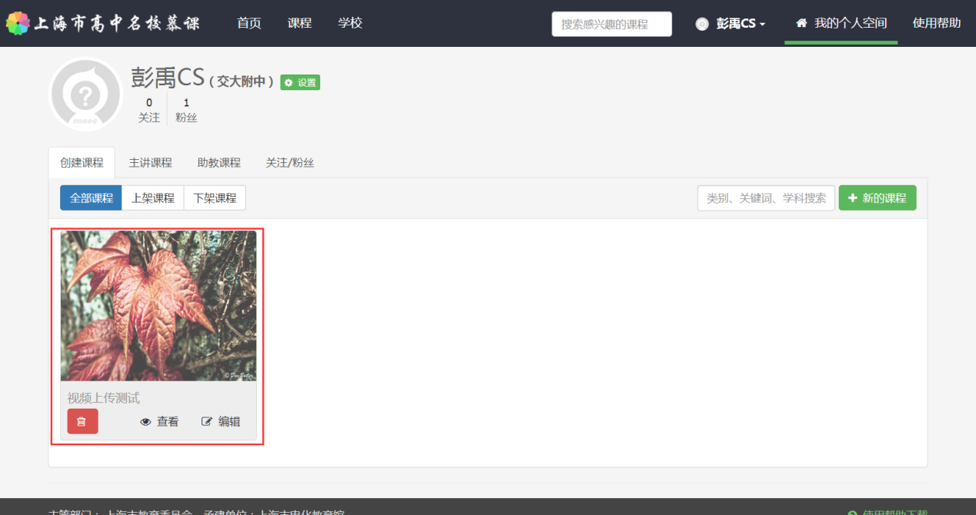

5.3课程管理
教师可以进入“我的个人空间”页面，里面列出了所有由该教师创建的课程，教师可以对这些课程进行编辑、删除操作。
编辑课程的操作和新建课程的操作基本相同，教师可以参考上一节课程创建的操作。
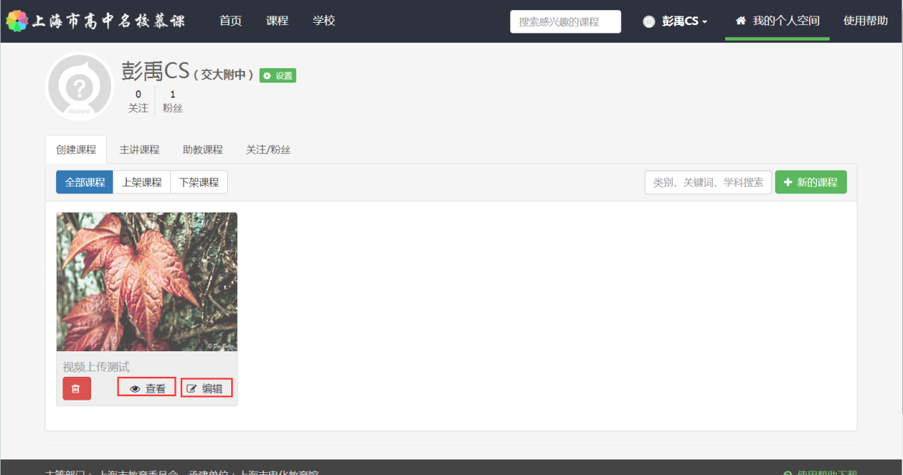

5.4课程查看
在教师“我的个人空间”页内的课程列表中，点击“查看”也可以对课程的详情进行查看。
如果是新建的课程，那么新建课程的初始状态为“待审核”的状态，此时，平台上用户仍旧是看不到这个新建课程的信息，只有当学校管理员对这个课程进行审核并进行上架处理后，平台上才会出现该课程的信息。
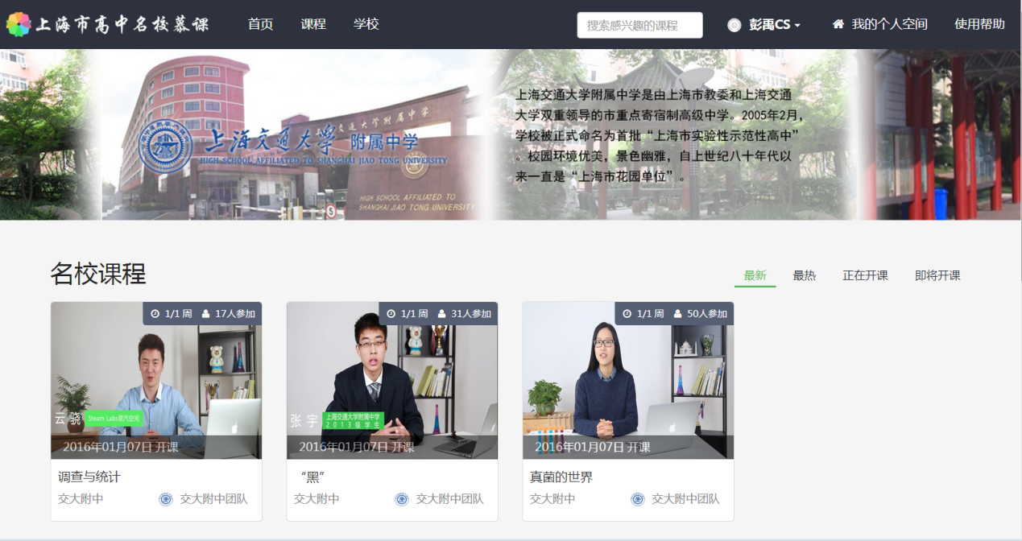
点击该课程后，可以查看课程的详细信息。 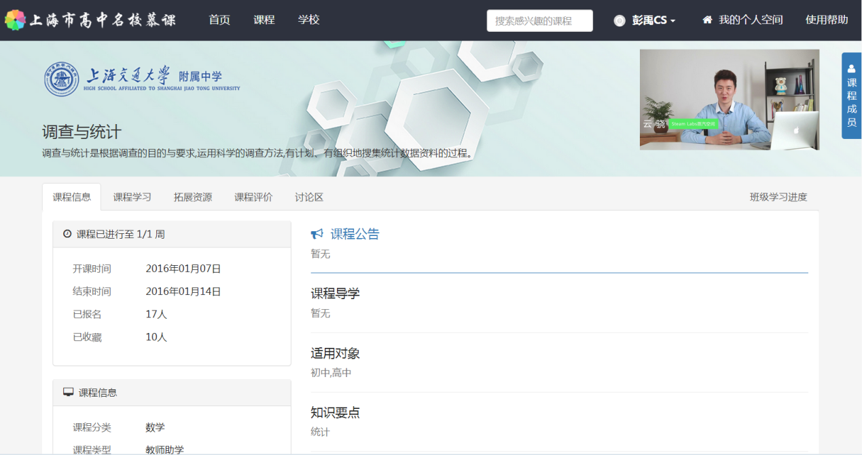

5.5教学互动

5.5.1如何与学生进行在线对话？
如图所示，教师点击课程页面内右侧“课程成员”的按钮，选择某个学生即可给他留言。
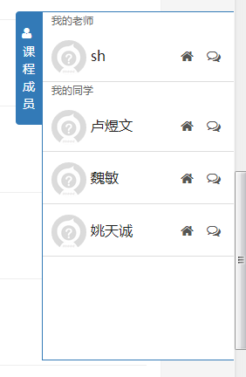
- 点击上图中，即可进入所选同学的个人空间。
- 点击，进入和所选同学的对话页面。如下图：
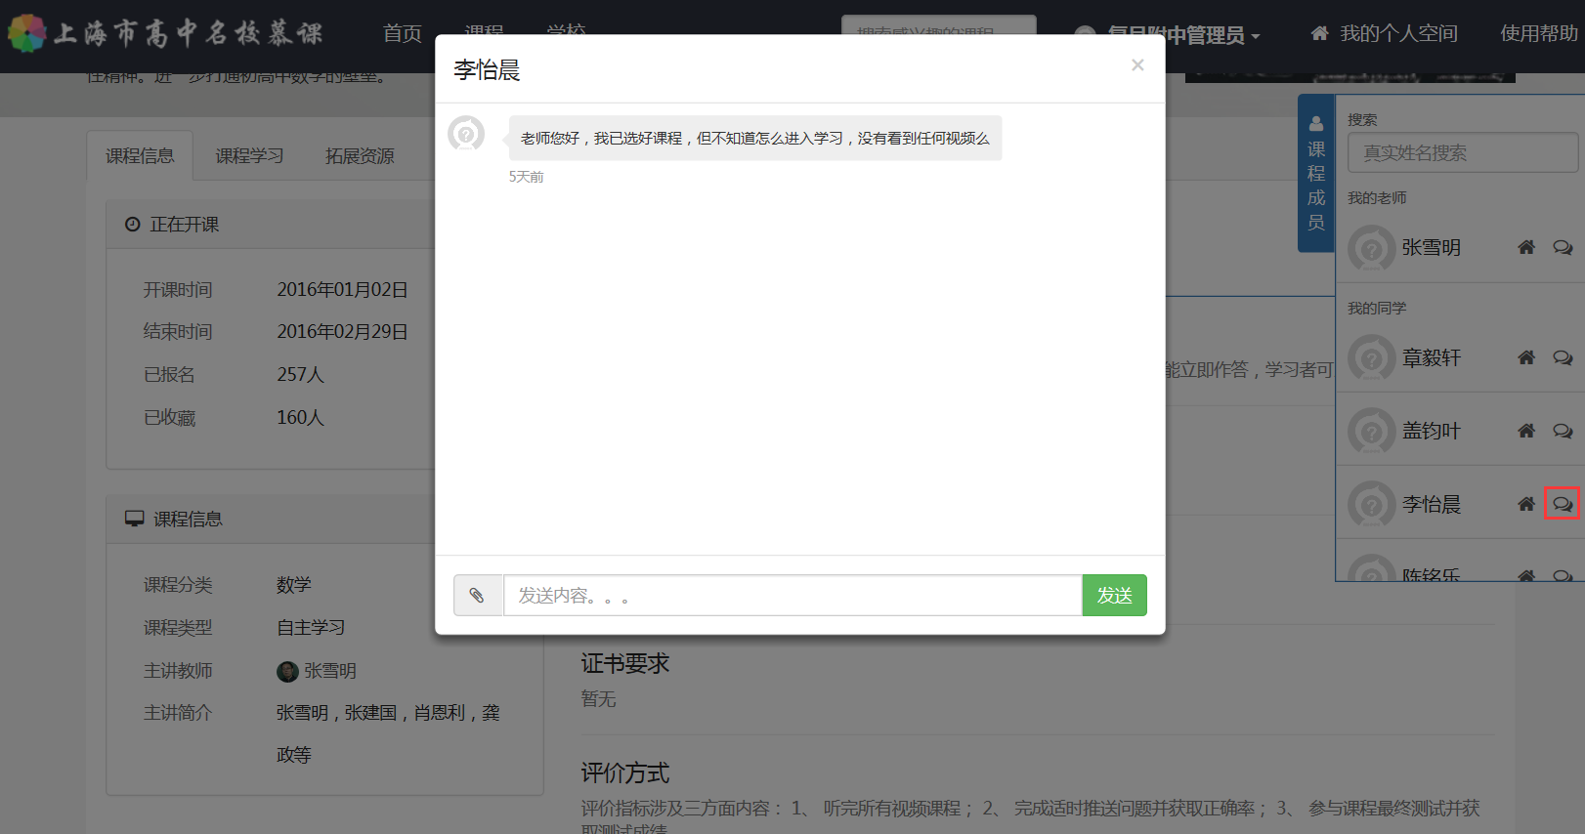

5.5.2讨论区如何使用？
教师在课程页面，点击如图所示“讨论区”按钮，便可进行发帖及回帖功能。作为和学生交互的重要工具，可以通过关键字查找帖子，并可以进行精华贴的挑选。
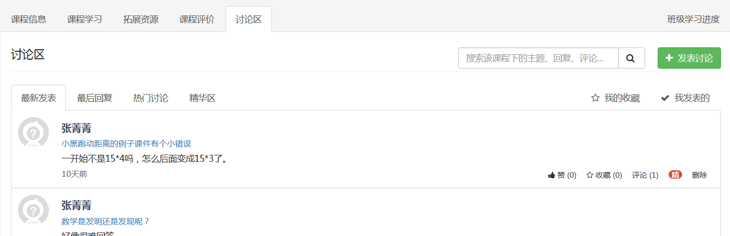

5.5.3如何关注别人？
如果在和学生的交互中，教师可以对学生进行关注，点击“关注”按钮即可。
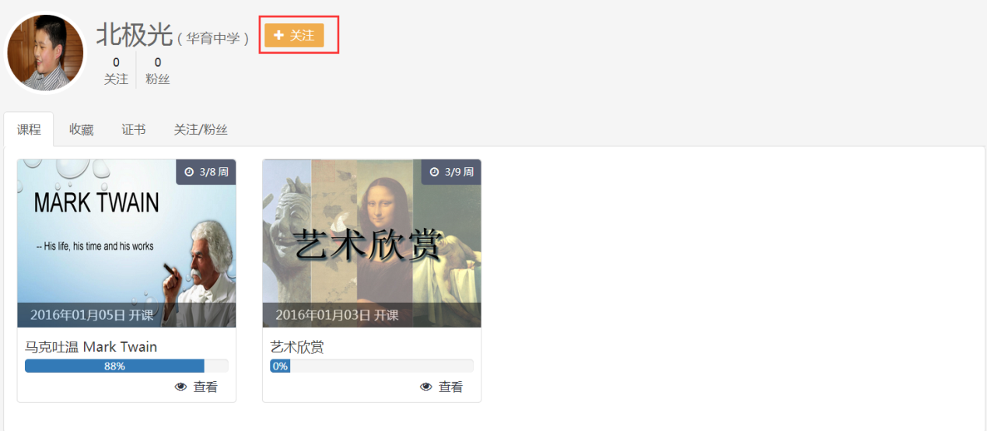

6我是学生

6.1我的个人空间
学生用户登录以后，在首页中点击“我的个人空间”，即可进入“我的个人空间”。
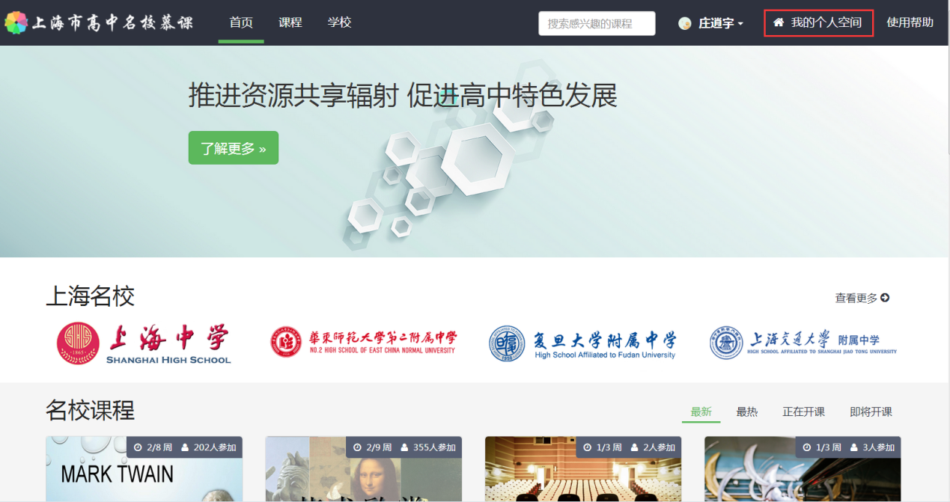
在“我的个人空间”里显示了该学生参加的课程、收藏的课程、所获证书和关注/粉丝等。
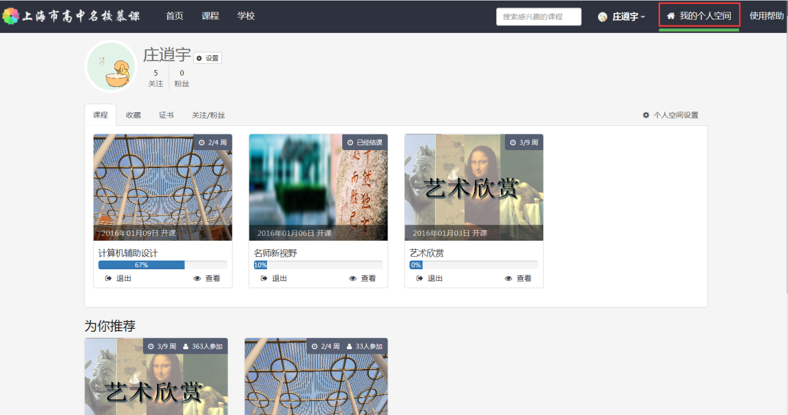

6.2课程学习

6.6.1选择课程
1、通过学校进行选择
学生点击校名，可以进入该学校主页，查看该校所有的课程进行选择。
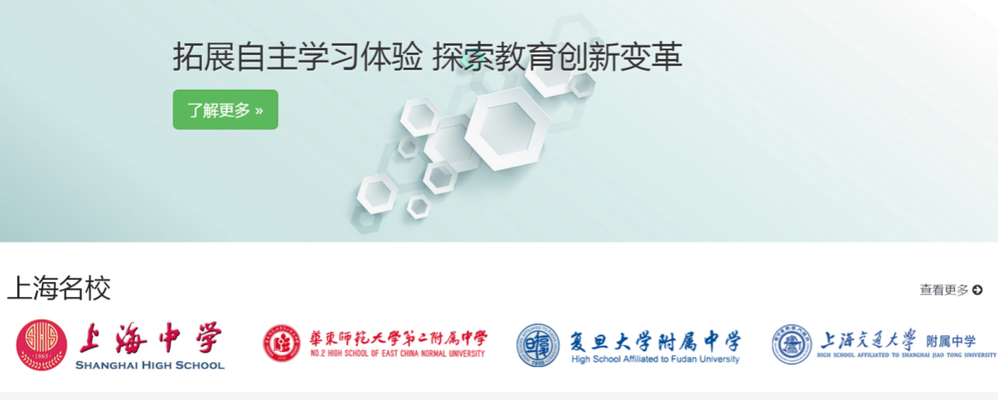
比如，当学生想选择学习上海中学的课程时，通过“上海中学”进入其主页面进行选择，如下图所示：
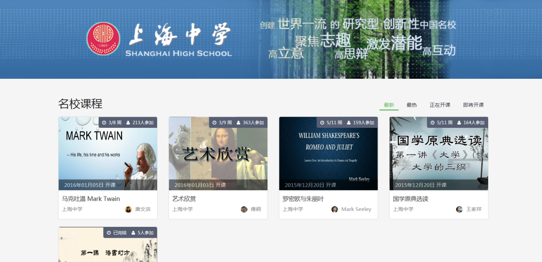
2、通过课程进行选择
学生用户在平台上可以浏览课程，通过多样化的选择来筛选感兴趣课程，并可以通过搜索框寻找课程。
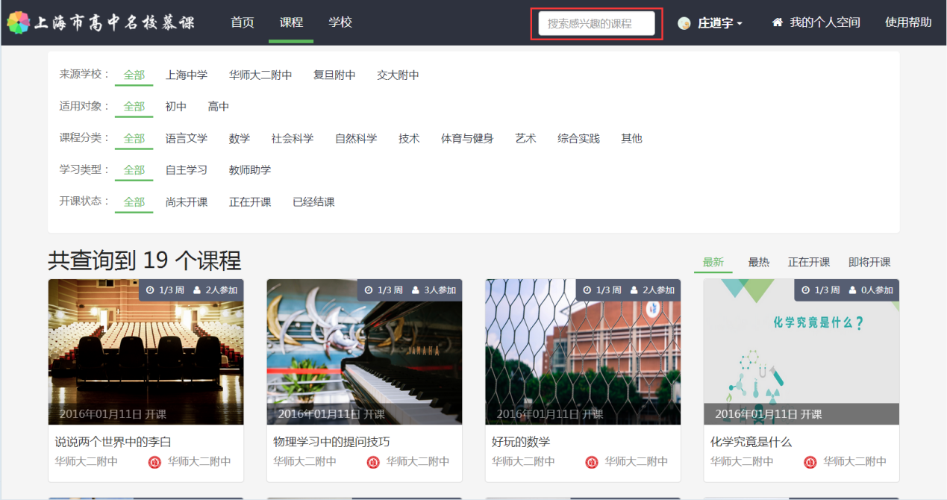

6.6.2加入课程
当学生找到了感兴趣的课程，点击相应课程截图即可进入相应的课程界面。如学生点击“化学究竟是什么”课程后，将进入如图所示的页面。当用户点击“立即参加”，即可加入到该课程的学习之中，同时可以了解自己的课程学习进度。
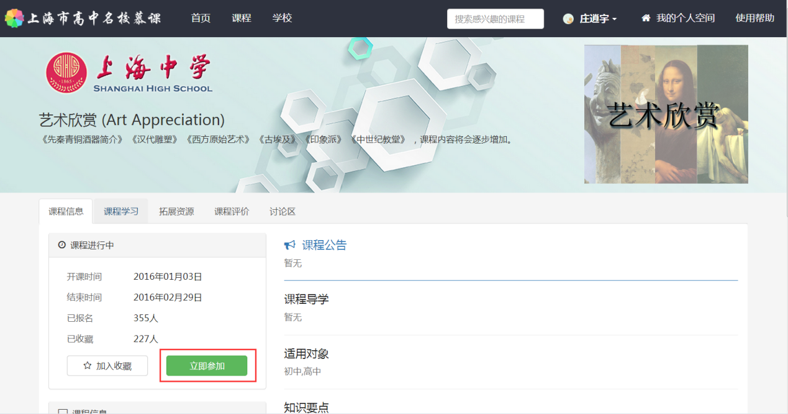
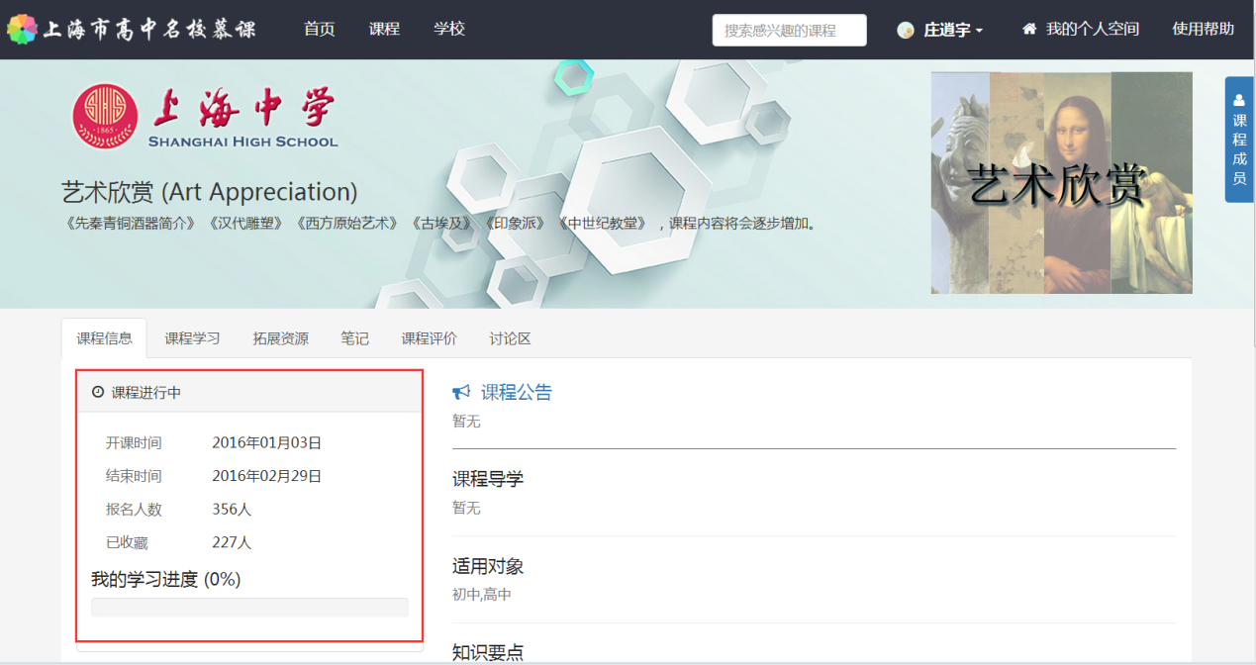
同时这一课程课加入到了该学生的课程列表中。
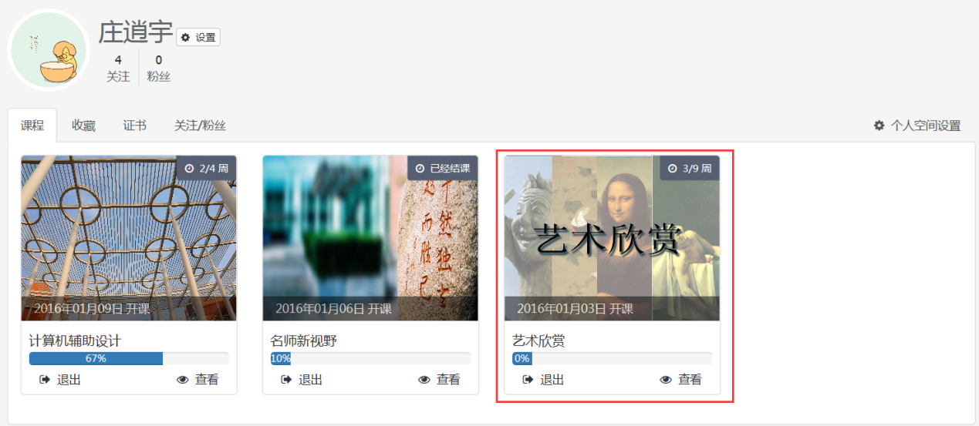

6.6.3开始学习
学生在观看视频的时候进行学习，部分课程会有课程交互环节，比如弹出提问的窗口，此事，需要学生提交答案回答问题。
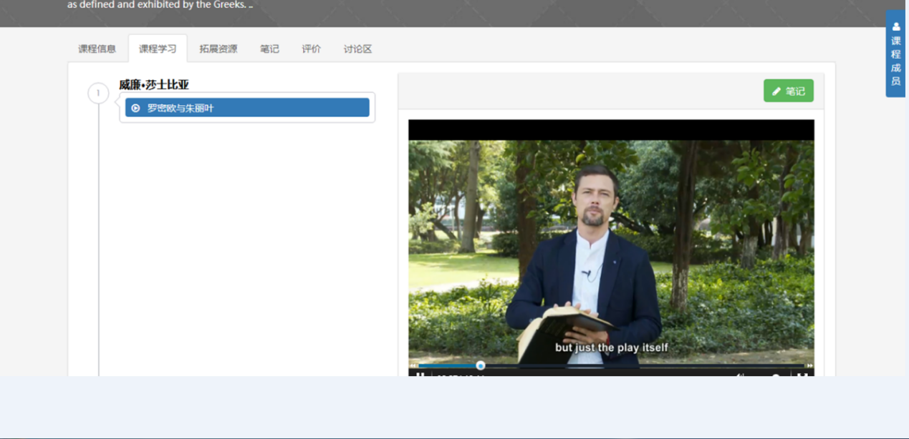

6.3收藏课程
当学生进入课程页面时，在课程状态栏内左侧点击“加入收藏”，这门课程就会进入到您个人空间页的个人收藏列表中。
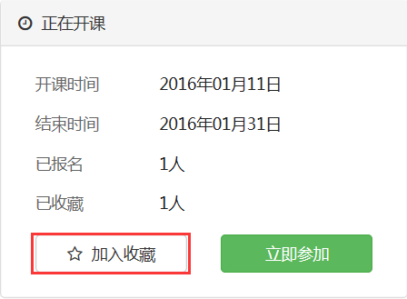
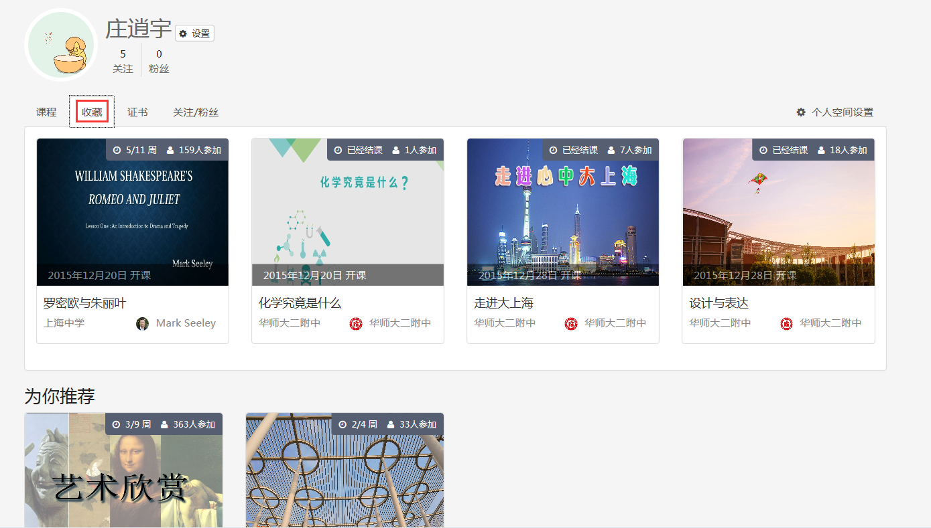

6.4退出课程
凡是您加入的课程都可以在课程列表中显示，当学生点击“退出”按钮即可退出这门课程的学习。
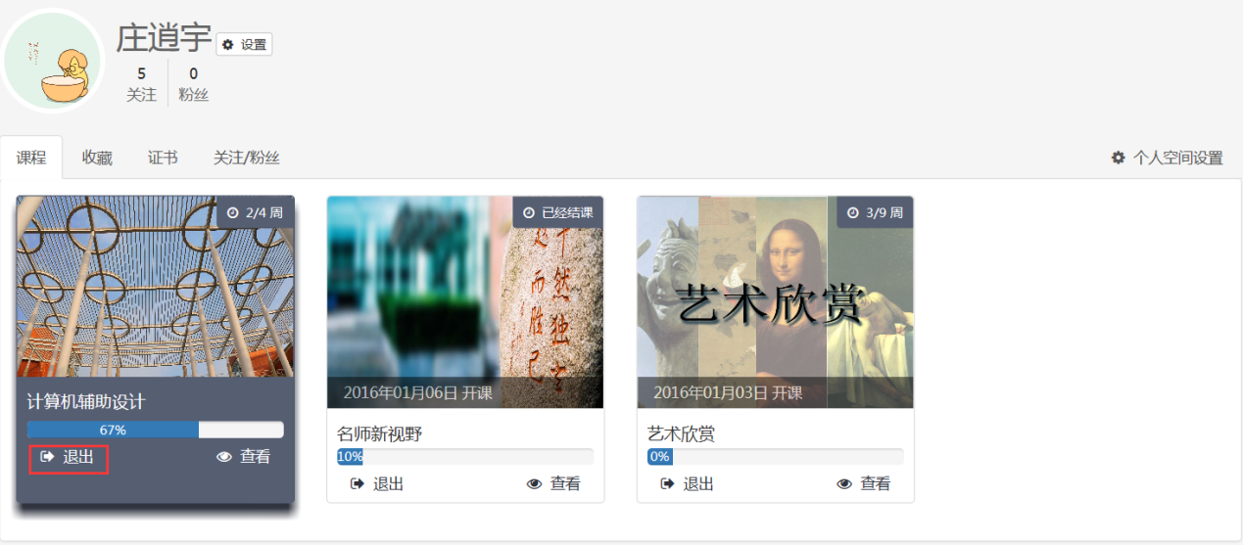

6.5学习互动

6.5.1如何与同学老师进行留言对话？
如图所示，点击课程页面中右侧的“课程成员”按钮，可以查看参与该课程的老师和同学，选择老师和同学即可给其留言。
- 点击，进入所选同学的个人空间。
- 点击，进入和所选同学的对话页面。如下图
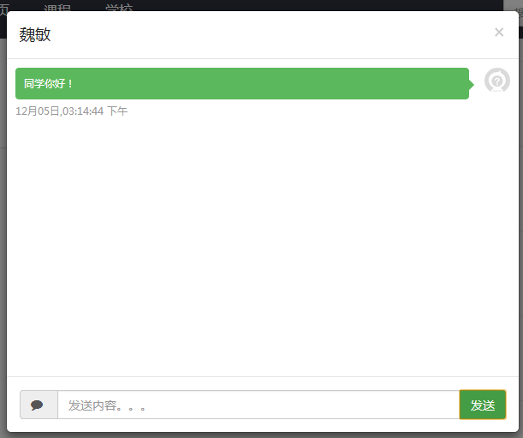

6.5.2如何对课程进行评价？
如图，在课程页面内的“评论”模块，点击“发表评价”按钮，学生可以对课程从多个维度进行评定，也可以写课程评语，既可以给课程提一些建议，提供给别的同学参考。
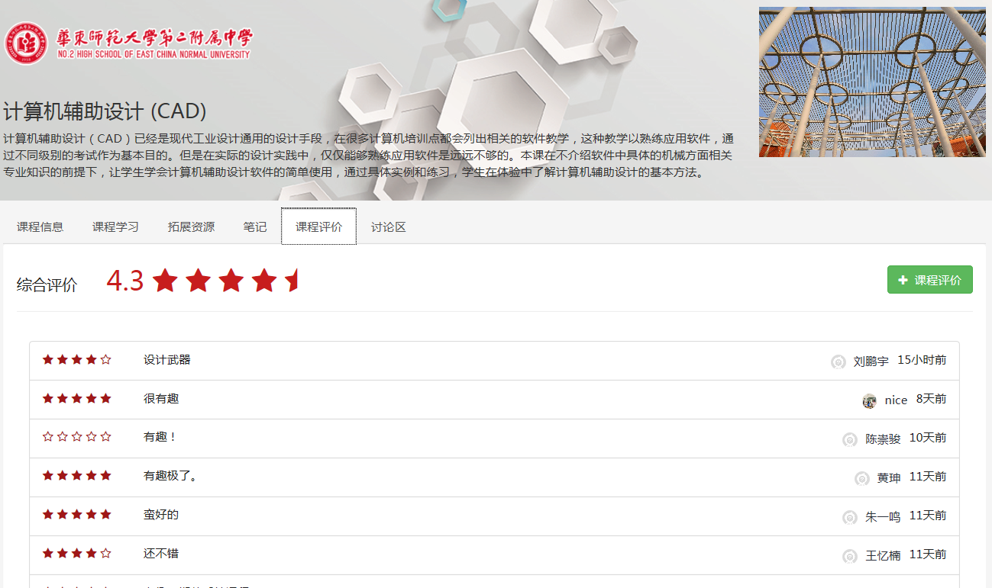

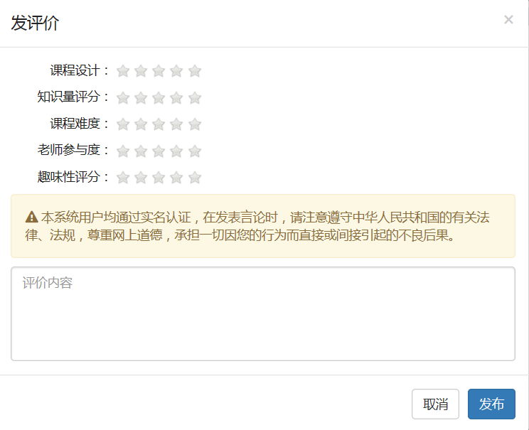

6.5.3讨论区如何使用？
本系统用户均通过实名认证，在发表言论时，请注意遵守中华人民共和国的有关法律、法规，尊重网上道德，承担一切因您的行为而直接或间接引起的法律责任。
如图进入讨论区，点击“发帖”按钮，编辑内容即可发送至讨论区内。
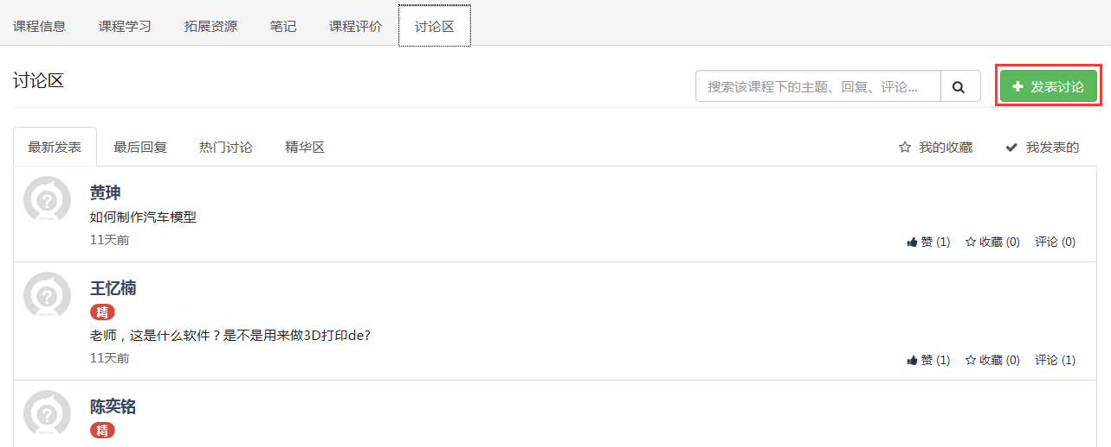
注意：本系统中用户均通过实名认证，在发表言论时，请学生注意遵守中华人民共和国的有关法律、法规，尊重网上道德，承担一切因您的不当行为而直接或间接引起的后果。

6.5.4如何关注别人？
平台内的所有用户都可以通过点击用户头像昵称链接至该用户的个人主页，点击“关注”按钮即可。
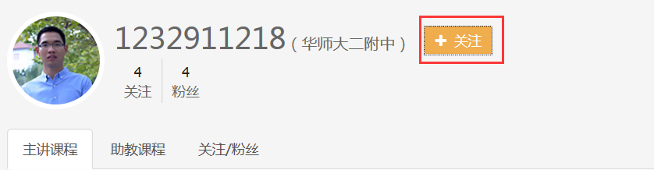

6.6我的证书
慕课证书是在综合考察学生在学习兴趣、自学能力、坚持精神、合作精神与网络行为规范方面的表现后，对学生课程学习经历和学习综合表现的认定和证明。当学生的课程学习经历和课程学习综合表现满足了开课学校对证书获取要求后，即可获得由课程授课教师签名、高中学校认证和发放的证书。
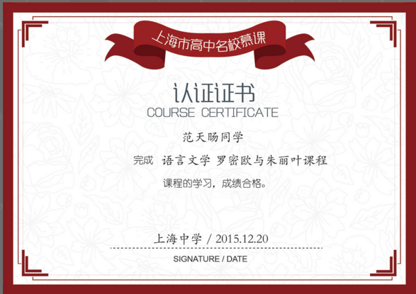

7个人设置
用户登录了以后，首页中点击个人用户，即可进入“我的个人空间”。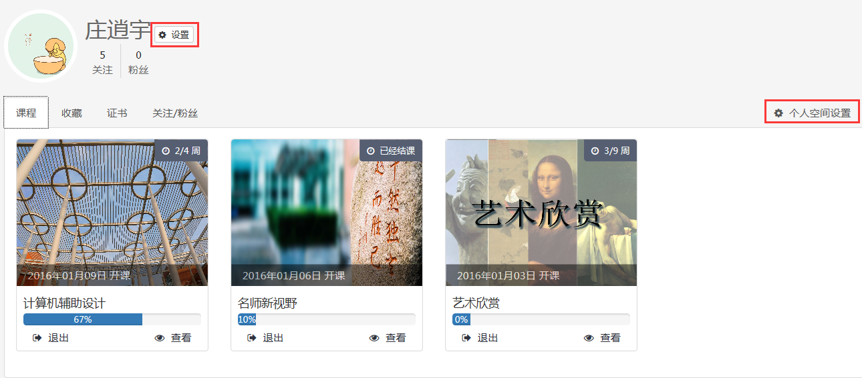

7.1个人信息设置
点击头像下“设置”按钮。进入个人信息设置页面。可以修改昵称和头像。
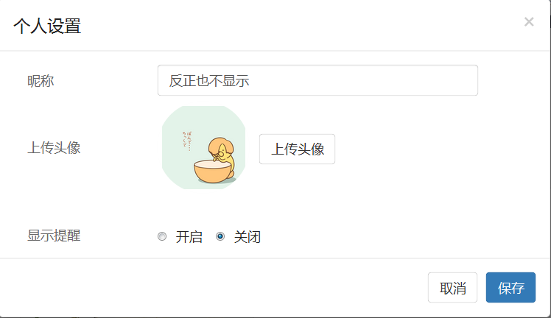

7.2个人空间设置
点击“个人空间设置”页面，可以设置个人空间是否可见，及可见范围。

8平台客服
用户遇到无法解决的技术问题或操作问题，可以通过以下几种方式获取帮助：
（1）客服热线：400-631-5955。
（2）客服邮箱：gzmooc@126.com。
（3）客服QQ：2130133701（以页面公布为准）。

